# Подготовка за изпит

Задачи за подготовка за **онлайн** практически приемен изпит.   
към курса ["Основи на програмирането" @ СофтУни](https://softuni.bg/courses/programming-basics)

## Задача 1. Пребоядисване

**Линк към Judge:** [**https://judge.softuni.bg/Contests/Practice/Index/1745#1**](https://judge.softuni.bg/Contests/Practice/Index/1745%231)

Румен иска да пребоядиса хола, като за целта е наел майстори. Напишете **програма,** която **изчислява разходите за ремонта**, вземайки предвид следните **цени**:

* **Предпазен найлон - 1.50 лв. за кв.м.**
* **Боя - 14.50 лв. за литър**
* **Разредител за боя - 5.00 лв. за литър**

За всеки случай, към **необходимите** материали, Румен иска да **добави** още **10%** от количеството **боя** и **2 кв.м. найлон**, разбира се и **0.40 лв. за торбички**, а сумата, която се **заплаща на майсторите** за **1 час** работа, е равна на **30%** от сбора на **всички разходи за материали**.

### Вход

Входът се чете от **конзолата** и съдържа **точно 4 реда**:

1. **Необходимо количество найлон (в кв.м.)** - **цяло число в интервала [1... 100]**
2. **Необходимо количество боя (в литри)** - **цяло число в интервала [1…100]**
3. **Количество** **разредител (в литри)** - **цяло число в интервала [1…30]**
4. **Часовете**, за които майсторите ще свършат работата - **цяло число в интервала [1…9]**

### Изход

Да се **отпечата** на конзолата **един ред**:

* "Total expenses: {сумата на всички разходи} lv."

Резултатът трябва да е форматиран до втората цифра след десетичния знак.

### Примерен вход и изход

|  |  |  |  |
| --- | --- | --- | --- |
| **Вход** | **Изход** | **Обяснения** | |
| 10  11  4  8 | Total expenses: 727.09 lv. | Необходимото количество найлон е 10 кв.м. Прибавяме още 2 кв.м. и умножаваме по 1.50(цената на найлона).  Необходимото количество боя е 11 литра. Прибавяме още 10%(1.10 литра) и умножаваме по 14.50(цената на боята). Необходимото количество разредител е 4 литра. Умножаваме по 5.00(цената на разредителя).  Събираме получените суми и прибавяме парите за торбички 18 + 175.45 + 20 + 0.40 = 213.85(сумата на всички разходи за материали). Намираме 30% от сумата, умножаваме по 8(броя часове) и получаваме 513.24(заплатата на майсторите). Прибавяме към тях разходите за материали и получаваме крайния резултат.  (727.09) | |
| **Вход** | **Изход** | **Вход** | **Изход** |
| 5  10  10  1 | Total expenses: 286.52 lv. | 90  99  28  9 | Total expenses: 6872.57 lv. |

## Задача 2. Пазаруване

**Линк към Judge:** [**https://judge.softuni.bg/Contests/Practice/Index/1745#3**](https://judge.softuni.bg/Contests/Practice/Index/1745%233)

Петър иска да купи **N** видеокарти, **M** процесора и **P** на брой рам памет. Ако броя на видеокартите е **по-голям** от този на процесорите получава **15% отстъпка** от крайната сметка. Важат следните цени:

* Видеокарта – **250 лв./бр**.
* Процесор – **35% от цената на закупените видеокарти/бр**.
* Рам памет – **10% от цената на закупените видеокарти/бр**.

Да се изчисли нужната сума за закупуване на материалите и да се пресметне дали бюджета ще му стигне.

### Вход

Входът се състои от четири реда:

1. Бюджетът на Петър - **реално** число в интервала **[0.0…100000.0]**
2. Броят видеокарти - **цяло** число в интервала **[0…100]**
3. Броят процесори - **цяло** число в интервала **[0…100]**
4. Броят рам памет - **цяло** число в интервала **[0…100]**

### Изход

На конзолата се отпечатва 1 ред, който трябва да изглежда по следния начин:

* Ако бюджета е достатъчен:

"**You have {остатъчен бюджет} leva left!**"

* Ако сумата надхвърля бюджета:

"**Not enough money! You need {нужна сума} leva more!**"

Резултатът да се форматира до втория знак след десетичната запетая.

### Примерен вход и изход

|  |  |  |
| --- | --- | --- |
| **Вход** | **Изход** | **Обяснения** |
| 900  2  1  3 | You have 198.75 leva left! | Петър разполага с бюджет 900 лева.  Купува 2 видеокарти по 250лв., общо 500  Цената на един процесор е 35% от цената на видеокартите. 35% от 500 е 175лв.  Той иска да купи само един процесор.  Цената на един брой рам памет е 10% от цената на видеокартите. 10% от 500 е 50лв.  Петър иска да купи 3 броя рам памет.  3 * 50 = 150. Общо 500 + 175 + 150 = 825 лв.  Броя на видеокартите е по-голям от броя на процесорите, затова той получава 15% отстъпка от крайната цена.  825 – 15% = 701.25 лв.  701.25 <= 900, парите са му достатъчни и той остава със 198.75лв. |
| 920.45  3  1  1 | Not enough money! You need 3.92 leva more! |  |

## Задача 3. Туристическа агенция

**Линк към Judge:** [**https://judge.softuni.bg/Contests/Practice/Index/1745#5**](https://judge.softuni.bg/Contests/Practice/Index/1745%235)

Туристическа агенция има нужда от система за изчисляване на дължимата сума при резервация. В зависимост от различните дестинации и различните пакети, цената е различна.

**Цените за ден са следните:**

|  |  |  |  |  |
| --- | --- | --- | --- | --- |
| **Цена за ден** | **Банско/Боровец** | | **Варна/Бургас** | |
| **с екипировка** | **без екипировка** | **със закуска** | **без закуска** |
| 100лв. | 80лв | 130лв. | 100лв. |
| **VIP отстъпка** | 10% | 5% | 12% | 7% |

Ако клиентът е заявил престой **повече от 7 дни**, получава **единия ден** безплатно.

### Вход

От конзолата се четат **4 реда**:

1. Име на града - текст с възможности ("**Bansko",** "**Borovets",** "**Varna"** или "**Burgas"**)
2. Вид на пакета - текст с възможности ("**noEquipment",** "**withEquipment",** "**noBreakfast"** или "**withBreakfast"**)
3. Притежание на VIP отстъпка - текст с възможности **"yes"** или "**no"**
4. Дни за престой - **цяло число в интервала [1 … 10000]**

### Изход

На конзолата се отпечатва **1 ред**:

* Когато потребителят е въвел всички данни правилно, отпечатваме:   
  **"**The price is {цената, форматирана до втория знак}lv! Have a nice time!**"**
* Ако потребителят е въвел **по-малко от 1 ден** за престой, отпечатваме:   
  **"**Days must be positive number!**"**
* Когато при въвеждането на **града** или **вида на пакета** се въведат невалидни данни, отпечатваме: **"**Invalid input!**"**

### Примерен вход и изход

|  |  |  |
| --- | --- | --- |
| **Вход** | **Изход** | **Коментар** |
| Borovets  noEquipment  yes  6 | The price is 456.00lv! Have a nice time! | Градът е Боровец, а пакетът е без екипировка, съответно цената за ден е 80лв. Клиентът разполага с VIP пакет, така че цената за ден става 80-80*0.05=76лв.Резервацията е за 6 дни, следователно крайната цена е 76*6=456лв. |
| Bansko  withEquipment  no  2 | The price is 200.00lv! Have a nice time! |  |
| Varna  withBreakfast  yes  5 | The price is 572.00lv! Have a nice time! |  |
| Burgas  noBreakfast  no  4 | The price is 400.00lv! Have a nice time! |  |
| Varna  withBreakfast  no  0 | Days must be positive number! |  |
| Gabrovo  noBreakfast  no  3 | Invalid input! |  |

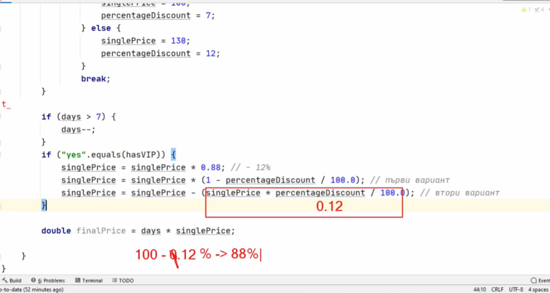

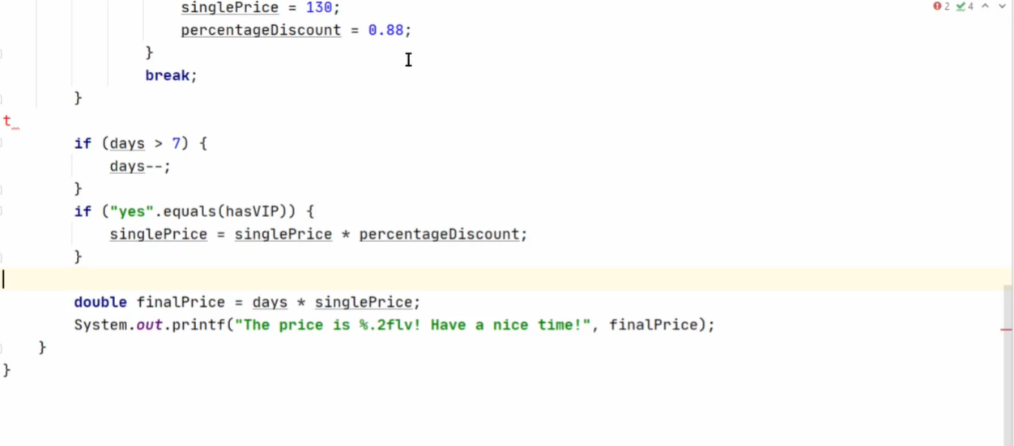

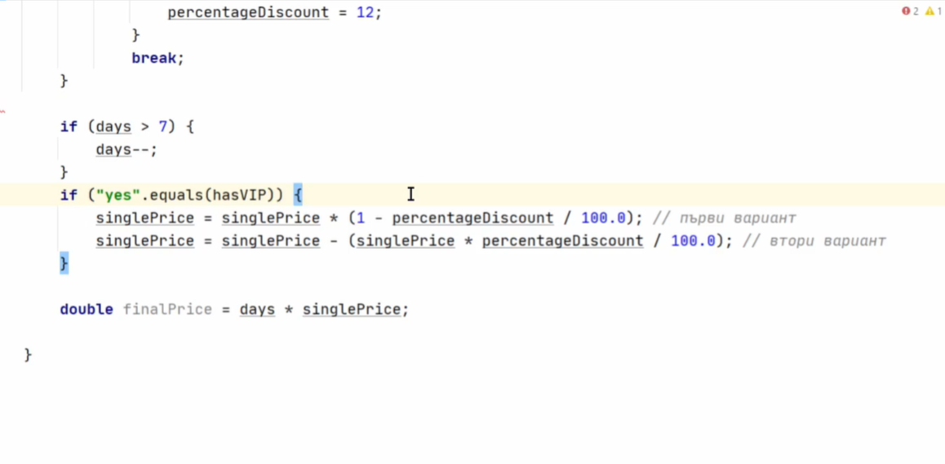

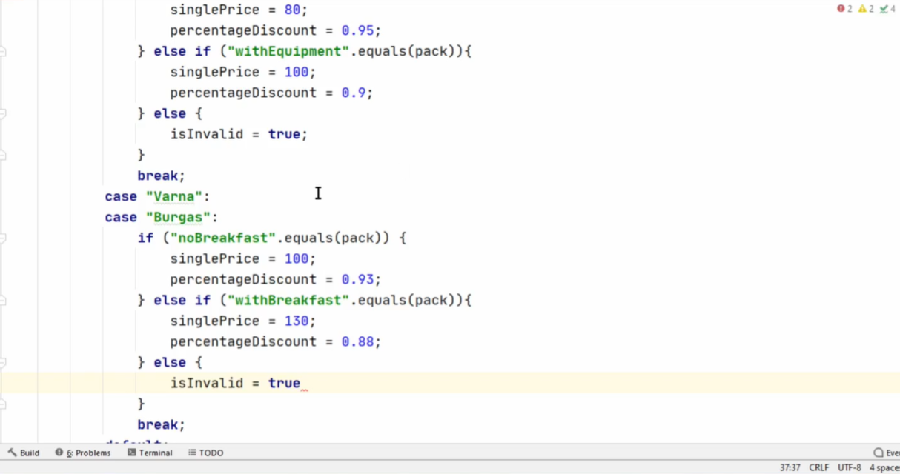

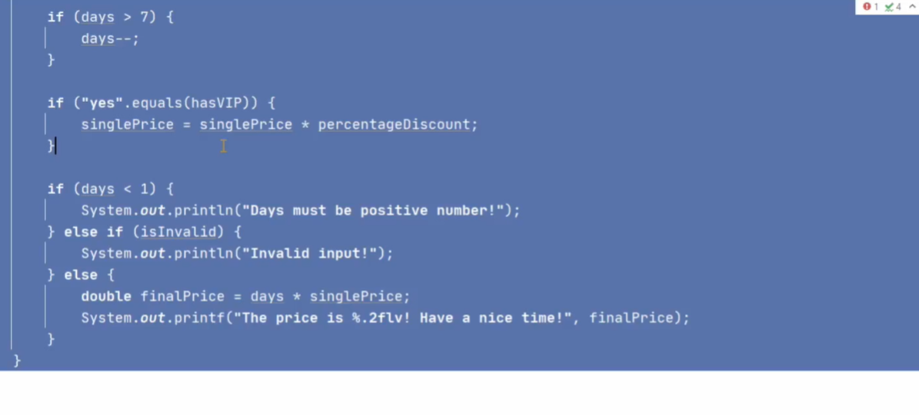 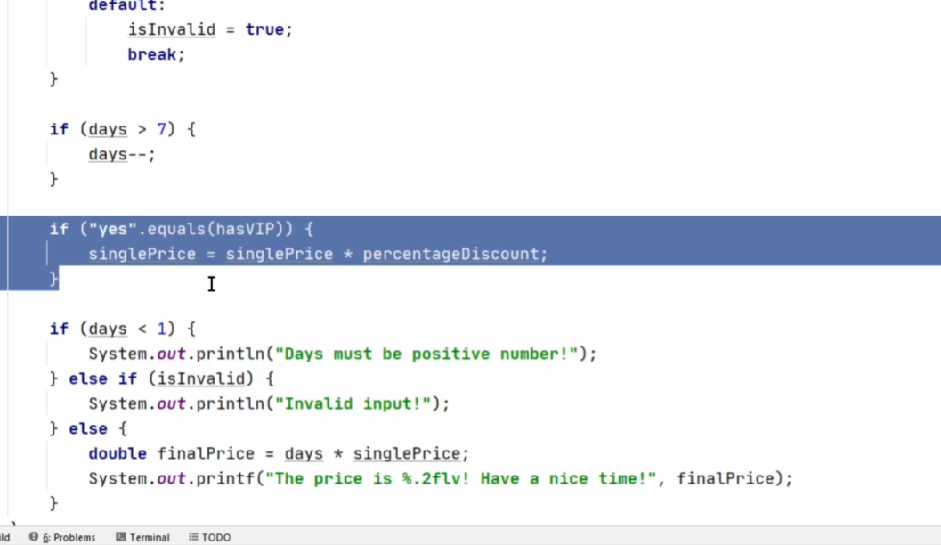

## Задача 4. Фитнес център

**Линк към Judge:** [**https://judge.softuni.bg/Contests/Practice/Index/1538#9**](https://judge.softuni.bg/Contests/Practice/Index/1538%239)

Напишете програма, която да **изчислява броя на посетителите в един фитнес център**. В началото програмата получава **броя на посетителите** на фитнеса и за **всеки човек - дейността, която извършва във фитнеса**. На края програмата трябва да **отпечата броят трениращи за всяка една дейност ("Back", "Chest", 'Legs", "Abs") и броят клиенти, закупили продукт ("Protein shake", "Protein bar").** Също така - процентът трениращи (спрямо общия брой посетители) и процентът на клиентите, закупили продукт от фитнеса.

### Вход

От конзолата се чете число, след това **поредица от низове, всяко на отделен ред**:

* На **първия ред** – **броят на посетителите във фитнеса** – **цяло число в интервала [1...1000]**
* За **всеки един посетител** на отделен ред – **дейността във фитнеса** – **текст ("Back", "Chest", "Legs", "Abs", "Protein shake" или "Protein bar")**

### Изход

Да се отпечатат на конзолата **8 реда**, които съдържат следната информация:

1. "{брой хора трениращи гръб} - back"
2. "{брой хора трениращи гърди} - chest"
3. "{брой хора трениращи крака} - legs"
4. "{брой хора трениращи коремни мускули} - abs"
5. "{брой хора закупили протеинов шейк} - protein shake"
6. "{брой хора закупили протеинов блок} - protein bar"
7. "{процент на хората дошли да тренират}% - work out"
8. "{процент на хората дошли да купят протеин}% - protein"

Всички проценти трябва да са **форматирани до втората цифра** след десетичния знак.

### Примерен вход и изход

|  |  |  |
| --- | --- | --- |
| **Вход** | **Изход** | **Обяснения** |
| 10  Back  Chest  Legs  Abs  Protein shake  Protein bar  Protein shake  Protein bar  Legs  Abs | 1 - back  1 - chest  2 - legs  2 - abs  2 - protein shake  2 - protein bar  60.00% - work out  40.00% - protein | Back – един  Chest – един  Legs – двама  Abs – двама  Protein shake – двама  Protein bar – двама  6 посетители са тренирали – 6 от 10 ->60%  4 посетители са закупили продукти – 4 от 10 -> 40% |
| **Вход** | **Изход** | |
| 7  Chest  Back  Legs  Legs  Abs  Protein shake  Protein bar | 1 - back  1 - chest  2 - legs  1 - abs  1 - protein shake  1 - protein bar  71.43% - work out  28.57% - protein | |

## 

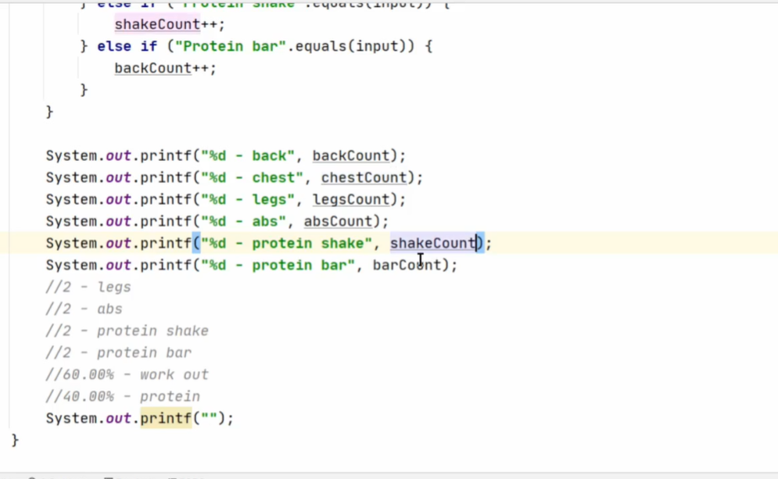

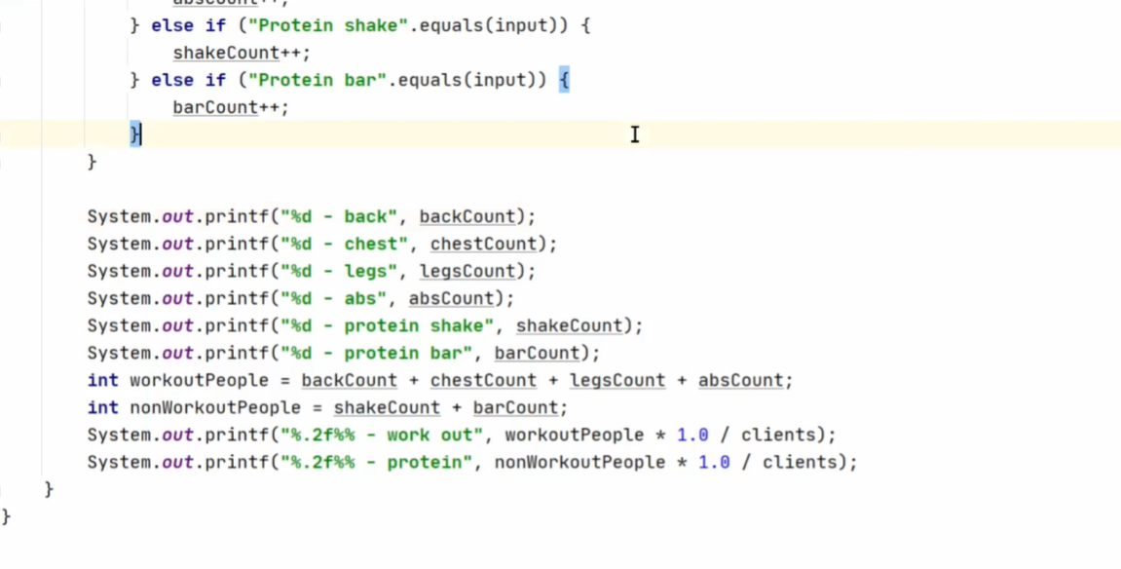

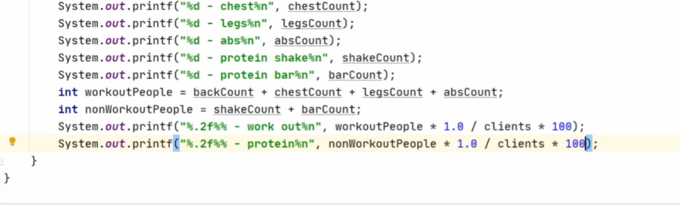

## Задача 5. Клуб

**Линк към Judge:** [**https://judge.softuni.bg/Contests/Practice/Index/1745#6**](https://judge.softuni.bg/Contests/Practice/Index/1745%236)

Времето се затопля и клубовете пускат обещаващи промоции. Напише програма, която да **изчислява** **приходите** на един клуб за вечерта и **дали е достигната** желаната печалба, като знаете следните **условия**: цената на един коктейл е **дължината неговото** **име**. Ако цената на една поръчка е **нечетно число**, има 25% **отстъпка** от цената на поръчката.

### Вход

От конзолата се четат:

* **На първия ред – желаната печалба на клуба** - **реално число в интервала [1.00... 15000.00]**

**Поредица от два реда** до получаване на командата **"Party!"** или до **достигане** на желаната печалба:

* + **Име на коктейла** – **текст**
  + **Брой на коктейлите за поръчката – цяло число в интервала [1… 50]**

### Изход

На конзолата **първо да се отпечата един ред**:

* При получена команда **"Party!":**

**"We need {недостигаща сума} leva more."**

* При **достигане** на желаната печалба:

**"Target acquired."**

**След това да се отпечата**:

**"Club income - {приходи от клуба} leva."**

Парите да бъдат форматирани до втората цифра след десетичния знак.

### Примерен вход и изход

|  |  |  |
| --- | --- | --- |
| **Вход** | **Изход** | **Обяснения** |
| 500  Bellini  6  Bamboo  7  Party! | We need 416.00 leva more.  Club income - 84.00 leva. | Целта на клуба е да събере 500 лв.  Първата поръчка е за 6 коктейла Bellini. Цената на коктейла е неговата дължина на името 0 -> 7. 6 коктейла по 7 лева -> 42, последната цифра е 2, следователно няма отстъпка,  Следващата поръчка е за 7 коктейла Bamboo, цената му е 6 лв. 6 * 7 -> 42, отново няма отстъпка.  Получаваме командата Party! Програмата приключва работа.  Клуба е събрал 42 + 42 = 84 лв. като целта е 500. 500 – 84 = 416 лв. не достигат. |
| 100  Sidecar  7  Mojito  5  White Russian  10 | Target acquired.  Club income - 196.75 leva. | Целта на клуба е да събере 100 лв.  Първата поръчка е за 7 коктейла Sidecar. 7 * 7 = 49, последната цифра е нечетно число, следователно има 25% от цената на поръчката.  49 – 25% е 36.75 лв.  Следващата поръчка е 5 бр. Mojito, общо 30 лв.  Следващата поръчка е 10 бр. White Russian, общо 130 лв.  До тук клуба е събрал 36.75 + 30 + 130 = 196.75  Целта от 100 лева е изпълнена и програма приключва изпълнение |

## Задача 6. Великденски конкурс

**Линк към Judge:** [**https://judge.softuni.bg/Contests/Practice/Index/1637#10**](https://judge.softuni.bg/Contests/Practice/Index/1637%2310)

С наближаването на Великден, пекарна организира конкурс за направата на най-хубав козунак. Напишете програма, която да намира сладкаря с най-висок резултат. В началото на конкурса се **въвежда броя на козунаците, които ще бъдат дегустирани от посетителите** на пекарната, като за **всеки козунак различен брой посетители**, ще дадат **оценка от 1 до 10.**

### Вход

**Първоначално от конзолата се прочита броя на козунаците – цяло число в интервала [1… 100]**

След това за всеки козунак се прочита:

* Името на пекаря, който е направил козунака – **текст**
* До получаване на командата "**Stop**" се прочита
  + оценка за козунак от един човек – **цяло число в интервала [1... 10]**

### Изход

След получаване на командата "Stop" се печата един ред:

* "{името на пекаря} has {общият брой получени точки} points."

Ако след командата "Stop", пекарят е с най-много точки до момента, да се отпечата допълнителен ред:

* "{името на пекаря} is the new number 1!"

След дегустация на всички козунаци, да се отпечата един ред:

* "{името на пекаря с най-много точки} won competition with {точките на пекаря} points!"

### Примерен вход и изход

|  |  |  |
| --- | --- | --- |
| **Вход** | **Изход** | **Обяснения** |
| 3  Chef Manchev 10  10  10  10  Stop  Natalie  8  2  9  Stop  George  9  2  4  2  Stop | Chef Manchev has 40 points.  Chef Manchev is the new number 1!  Natalie has 19 points.  George has 17 points.  Chef Manchev won competition with 40 points! | В конкурса участват 3 участника.  Първият участник е Chef Manchev, той получава 4 оценки по 10 точки – общо 40 т. Тъй като е първи, той оглавява класирането и той става номер 1.  Вторият участник е Natalie, тя получава 8, 2 и 9 точки – общо 19 точки, нейните точки са по-малки от тези на човека с най-много.  Третият участник е George, той получава 9, 2, 4 и 2 точки – общо 17 точки, неговите точки са по-малки от тези на човека с най-много.  Няма повече участници. Човека с най-много точки е Chef Manchev, следователно той е победител в конкурса със 40 т. |
| 2  Chef Angelov  9  9  9  Stop  Chef Rowe  10  10  10  10  Stop | Chef Angelov has 27 points.  Chef Angelov is the new number 1!  Chef Rowe has 40 points.  Chef Rowe is the new number 1!  Chef Rowe won competition with 40 points! | В конкурса участват 2 участника.  Първият участник е Chef Angelov, той получава 3 оценки по 9 точки – общо 27 т. Тъй като е първи, той оглавява класирането и той става номер 1.  Вторият участник е Chef Rowe, тя получава 4 оценки по 10 точки – общо 40. 40 > 27 следователно тя е новият номер 1 и оглавява класирането.  Няма повече участници. Човека с най-много точки е Chef Rowe, следователно тя е победител в конкурса със 40 т. |

